8. Гарантии изготовителя
8.1. Изготовитель гарантирует соответствие электрообогревателя требованиям технических условий при соблюдении потребителем условий эксплуатации, хранения и транспортирования.
8.2. Гарантийный срок хранения изделия в упаковке – 1год.
8.3. Гарантийный срок эксплуатации – 3 года с момента продажи обогревателя. Гарантийный срок исчисляется со дня изготовления обогревателя, если день его продажи установить невозможно.
В течении гарантийного срока изготовитель в отношении недостатков обогревателя удовлетворяет требования потребителя в соответствии с действующим законодательством, при условии соблюдения потребителем правил эксплуатации, хранения, транспортирования и предъявлении документов, подтверждающих факт и условия покупки обогревателя.
9. Свидетельство о приемке
Электрообогреватель ЭРГ(п) -0,5А/220 соответствует ТУ3468-026-12589972-2008 и признан годным к эксплуатации.
Представитель ОТК ________________ Дата выпуска «____» ________ 20 ___г.

Продан ____________________________ Дата продажи _____________________
(наименование торговой организации, печать)

Штамп торгующей организации

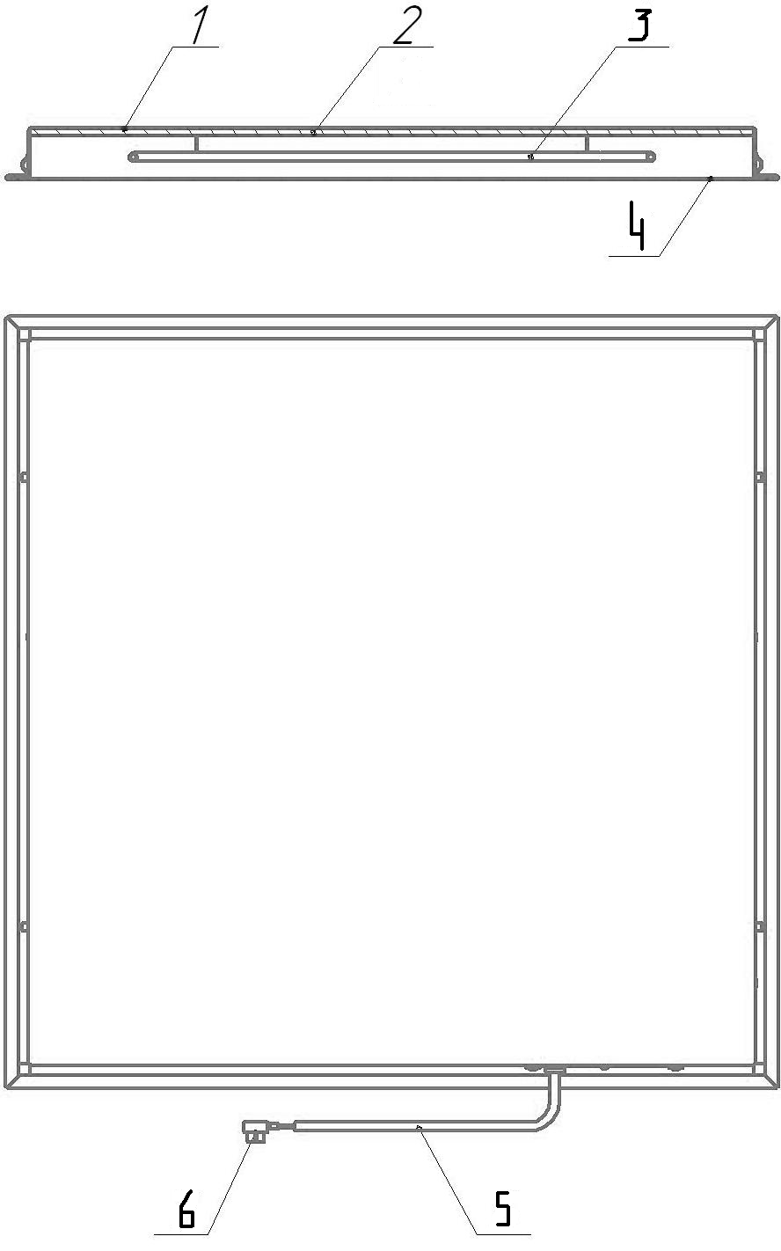
1 – основание;
2 – Теплоизоляция;
3 – ТЭН;
4 – Панель обогревательная;
5 – Кабельный ввод;
6 – Клеммная колодка.
Рис.1 Устройство электрообогревателя

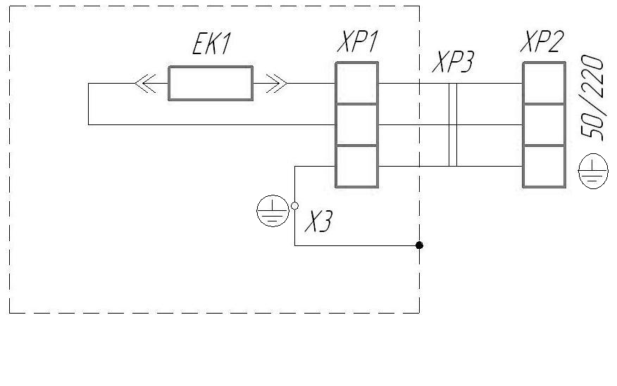
ЕК1 – нагреватель (ТЭН);
ХР1 – колодка клеммная внутренняя;
ХР2 – колодка клеммная внешняя;
ХР3 – кабель;
Х3 – элемент конструкции заземления.
Рис.2 Электрическая схема

Изготовлено в России

Электрообогреватель панельного типа

для потолков «Армстронг»
ЭРГ(п) - 0,5А/220

РУКОВОДСТВО ПО ЭКСПЛУАТАЦИИ

КТО.80.541.00.000 РЭ



Сертификат соответствия № ТС RU C-RU.ME68.B.00054 от 11.11.2014 г. по 10.11.2019 г.

Адрес изготовителя: 456306, г. Миасс Челябинской обл., ул. Гражданская, 1А, ЗАО «Делсот».
Тел./факс: (3513) 57-68-80

Перед выполнением любых работ рекомендуется внимательно изучить данное руководство, и сохранить его для дальнейшего использования.

В связи с систематически проводимыми работами по совершенствованию конструкции и технологии изготовления возможны расхождения между данным документом и поставляемым изделием, не влияющие на условия эксплуатации.

1. Общие указания
1.1. Электрообогреватель панельного типа ЭРГ(п)-0,5A/220 для потолков «Армстронг» (в дальнейшем электрообогреватель), а также для подвеса в помещениях с обычными потолками согласно п.6.3, предназначены для основного или дополнительного обогрева жилых, производственных и служебных помещений. Климатическое исполнение УХЛ4 по ГОСТ 15150- 69.
1.2. При эксплуатации электрообогревателя не возникает электрических разрядов, электромагнитных полей, не создается никакого шума, пространство пола и стен может использоваться в полной мере.
2. Технические требования и показатели энергоэффективности
№ п/п | Типоисполнение  Параметры |  | ЭРГ(п)-0,5A/220
1. | Ном. мощность, кВт |  | 0,5
2. | Частота тока, Гц |  | 50
3. | Напряжение сети, В |  | 220
4. | Габаритные размеры , мм |  | 594x594x40
5. | Масса, кг, не более |  | 5
6. | Площадь обогрева, м² |  | 5
2.1. Класс защиты от поражения электрическим током І по ГОСТ 12.2.007.0-75.
2.2. Электрообогреватели относятся к приборам, работающим под надзором.
2.3. Режим работы – продолжительный.
2.4. Срок службы электрообогревателя составляет 8 лет с момента ввода в эксплуатацию.
3. Комплектность
№  п/п | Наименование | Количество,шт.
1. | Электрообогреватель | 1
2. | Руководство по эксплуатации | 1
3. | Упаковка | 1
4. Требования по безопасности
4.1. Подключение к электрической сети производится только с помощью 3-х жильного кабеля с желто-зеленой жилой для заземления. Прокладку кабеля рекомендуется производить специализированной организацией. Подключение к сети производить через автоматический выключатель на ток согласно мощности электрообогревателя.
ВНИМАНИЕ! Категорически запрещается использовать для заземления металлоконструкции водопроводных, отопительных и газовых сетей!
4.2. Расстояние от электрообогревателя до нагреваемых предметов должно быть не менее 0,5м.; до потолка – не менее 0,1м.; высота установки от пола не менее 2,0.
4.3. Используйте электрообогреватель только по назначению.
4.4. Не прикасайтесь к нагревательной панели во время работы.
4.5. Не допускайте касания кабелем питания горячих поверхностей.
4.6. Не допускается эксплуатация электрообогревателя непосредственно под розеткой, вблизи занавесок и штор.
4.7. Запрещается:
-оставлять электрообогреватель без надзора;
- производить осмотр и ремонт электрообогревателя, находящегося под напряжением;
- накрывать, во избежание перегрева и возгорания;
- держать вблизи электрообогревателя легковоспламеняющиеся вещества.
5. Устройство электрообогревателя
5.1. Электрообогреватель (см. рис.1) состоит из основания 1 с установленными в нем теплоизоляцией 2, трубчатым электронагревателем (ТЭН) 3, закрытыми обогревательной панелью 4.
5.2. Электрообогреватель вкладывается в стандартную ячейку подвесного потолка типа «Армстронг» Подключение прибора к питающей сети производится через выведенную наружу корпуса колодку кабелем с желто-зеленой жилой для заземления.

6. Подготовка к работе, порядок работы и техническое обслуживание.

6.1. Извлечь электрообогреватель и руководство по эксплуатации из упаковки.
6.2. Ознакомиться с руководством по эксплуатации в части устройства, мер безопасности и подключения.
6.3. Рекомендуемая высота установки обогревателя 2,4 м; допускается уменьшение высоты установки прибора не ниже 2 м от пола. Нормальное положение прибора горизонтальное, параллельно полу, что обеспечивает его максимальную тепловую эффективность. При размещении обогревателей соблюдать минимальные расстояния от обогревателя до элементов конструкции зданий и обстановки - не менее 0,5м. При установке в кассеты подвесных потолков расстояние от обогревателя до потолочного перекрытия должно быть не менее 100 мм.
Для использования в подвесном варианте в помещениях с обычными потолками могут быть использованы цепочки, канатики, крючья, которые крепятся непосредственно к потолку шурупами или дюбелями и к выступам в корпусе электрообогревателя, в которых выполнены отверстия.
6.4. Подключение прибора к питающей сети производится через выведенную наружу корпуса колодку кабелем с желто-зеленой жилой для заземления.
Подвести кабель питания к электрообогревателю и подключить к клеммной колодке, желто-зеленую жилу подключить к клемме заземления. Сечение жил кабеля не менее 0,75 мм². Клеммную колодку заизолировать электротехнической изолентой. Электрическая схема обогревателя приведена на рис.2.
Примечание: В кабеле одна из жил должна иметь изоляцию желто-зеленого цвета, предназначенную для заземления.
6.5. Эксплуатация электрообогревателя должна производиться в электросетях, имеющих защиты от перегрузки и коротких замыканий на ток не более 16 А.
6.6. Во избежание выхода из строя необходимо содержать электрообогреватели в чистоте и исключить попадание влаги на токоведущие части.
6.7. Осмотр и профилактические работы должны производиться при отключении электрообогревателя от электросети.
6.8. При подключении обогревателей могут использоваться устройства автоматического поддержания заданной температуры. (типа: терморегуляторы ТR-90, EBERLE RTR-E 6121 и др.)
Время выхода обогревателя на заданный температурный режим не более 20 мин.

7. Правила хранения

Электрообогреватель должен храниться в закрытых помещениях в условиях, исключающих возможность воздействия солнечных лучей, влаги, резких колебаний температуры. Температура окружающего воздуха при хранении обогревателя должна быть не ниже +1ºC. Относительная влажность воздуха не более 80% при температуре +25ºC.

